https://drive.google.com/file/d/1Yix4U3V8eYLZEF7Tvejyj0NlXvMvm7PT/view?usp=sharing

1. 系統狀態能見度

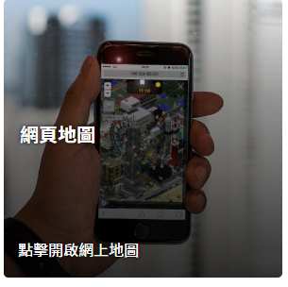

* 1. 發現問題：
     1. 使用者不知道這是一個超連結，會被忽視。
  2. 解決方法：
     1. 增加一個「查看更多」字眼提示使用者。

1. 系統與真實世界的關聯性

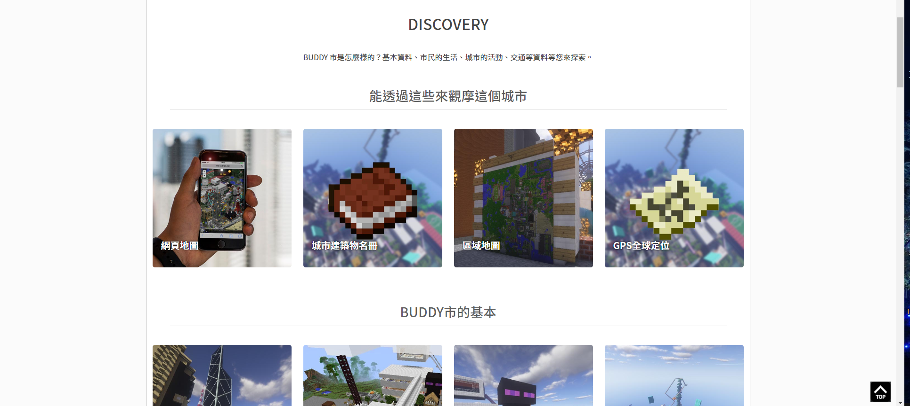

* 1. 發現問題：
     1. 使用者可能在黑暗的環境下觀看這個網站，如果用白底的背景，會造眼部的不習慣。
  2. 解決方法：

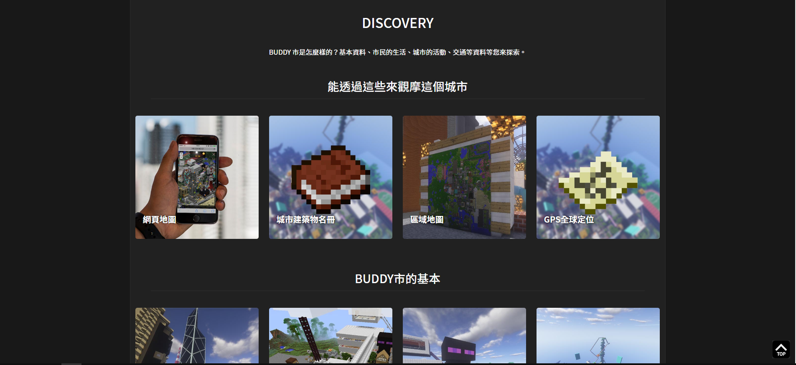

* + 1. 可以加入夜間模式功能，變為黑底白字。

1. 使用者的操控自由

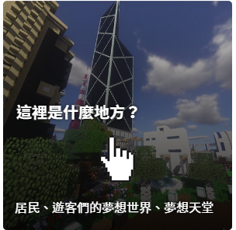

* 1. 發現問題：
     1. 在沒有超連結效果的地方，卻出現手指的圖示，會誤導使用者。
  2. 解決方法：

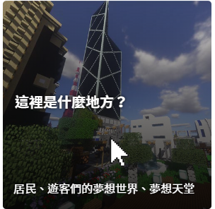

* + 1. 應該為一般的

1. 一致性和標準

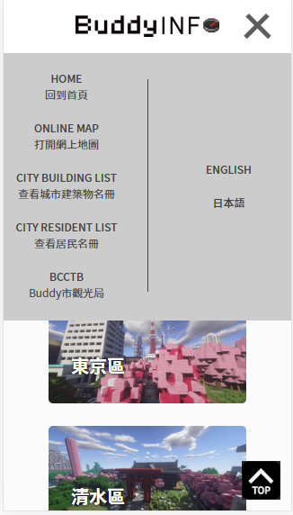

* 1. 發現問題：
     1. 手機版的選單使用了下拉式，與平時手機從側面進入的方式有差別，造成系統與網頁不一致。
  2. 解決方法：

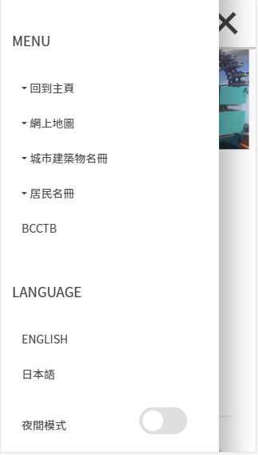

* + 1. 把手機版的選單改為跟手機系統一致從側面進入的方式顯示。

1. 彈性與使用效率

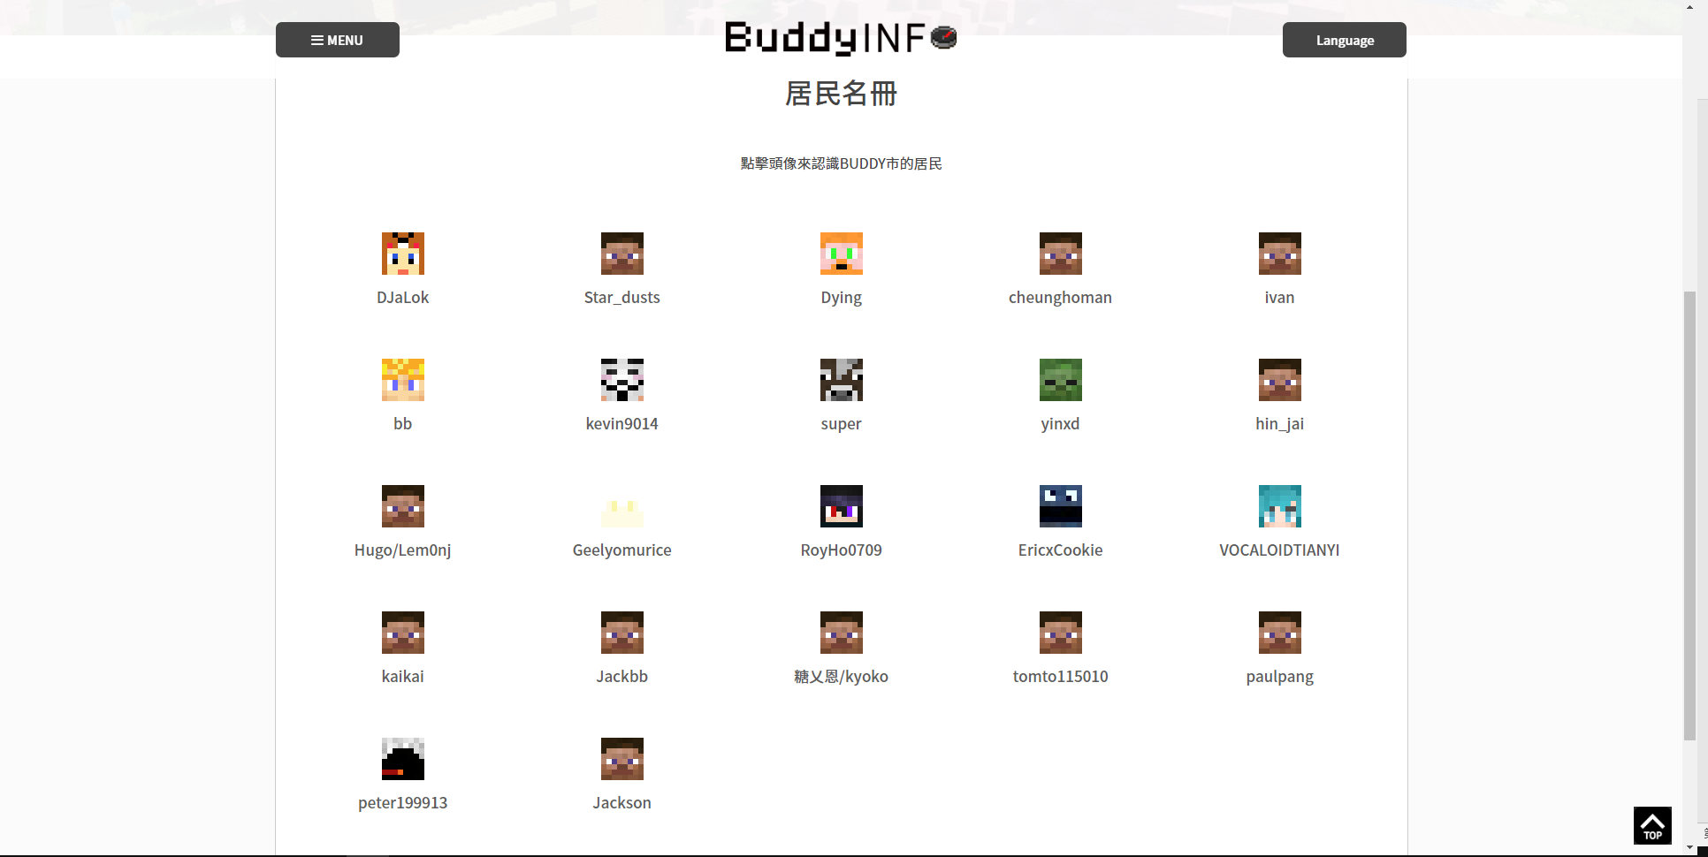

* 1. 發現問題：
     1. 一次顯示了所有資料，如果資料多，使用者要花很長時間才能找到自己想要的資料。
  2. 解決方法：

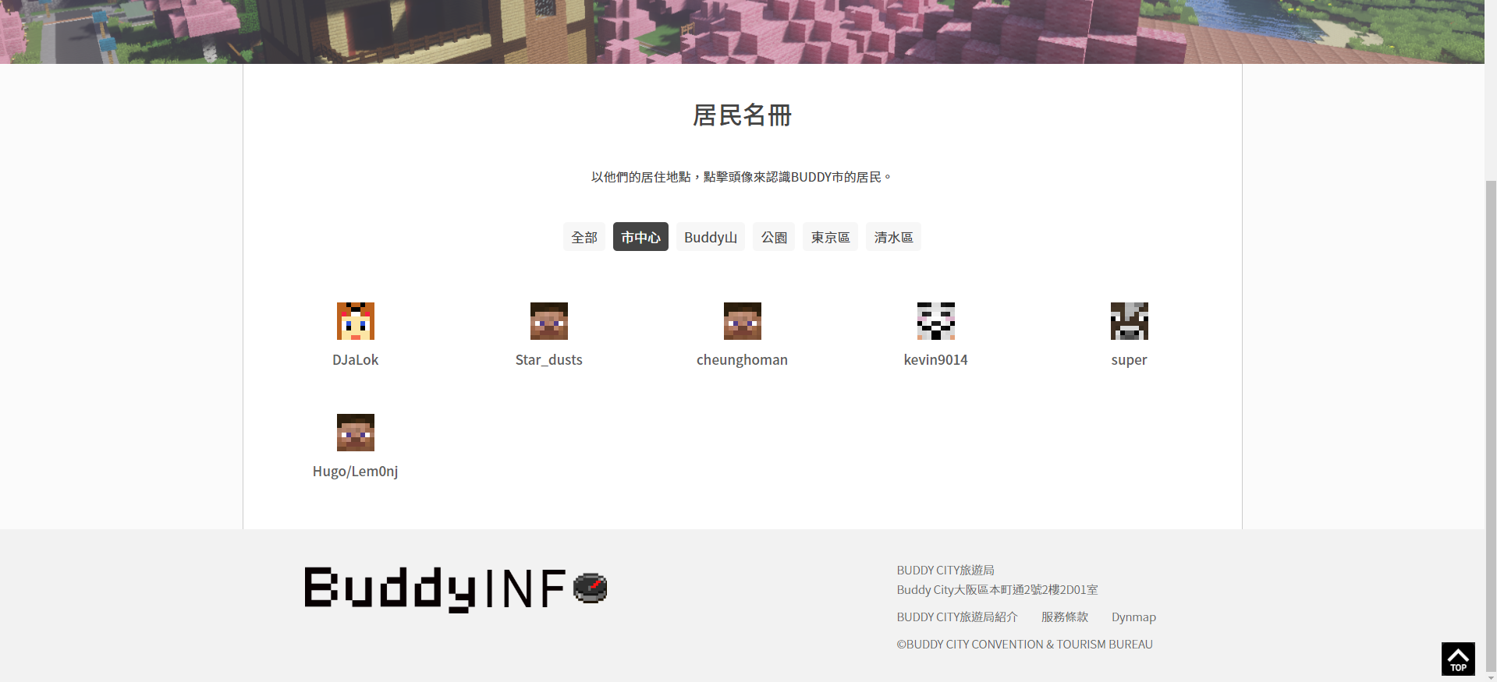

* + 1. 可以做一個篩選欄，將每筆資料分類（例如根據性別、所住的地區等作分類及篩選）。從而減少一次列出大量資料。

1. 彈性與使用效率



* 1. 發現問題：
     1. 按鈕太小，使用者使用手機點選時可能很費勁。
  2. 解決方法：
     1. 把按鈕加大，符合手指的大小。